PRESSEMITTEILUNG 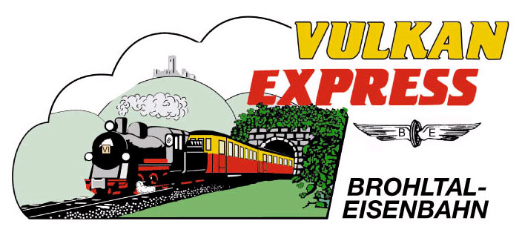
Brohl-Lützing, 29.08.2021

„Vulkan-Expreß“ erweitert Dampfbetrieb
Für Oktober Gastlokomotive „Hoya“ erwartet

Die Brohltalbahn erweitert kurzfristig den Dampfbetrieb am kommenden Wochenende (04./05. September): An beiden Tagen werden jeweils zwei mit der Mallet-Dampflok 11^{sm} bespannte Züge eingesetzt. Für das 120-jährige Jubiläum der Bahn im Oktober wird die Dampflok „Hoya“ des DEV die Brohltalbahn unterstützen.

Erweiterter Dampflokfahrplan am 04./05. September

Das erste September-Wochenende steht wieder ganz im Zeichen des Dampfes! Die 115 Jahre alte Mallet-Dampflokomotive 11^{sm} wird an beiden Tagen vor dem „Vulkann-Expreß“ zwischen Rhein und Eifel im Einsatz stehen. Der ursprünglich samstags nur am Nachmittag vorgesehene Dampflokeinsatz kann nun kurzfristig auf den Vormittag ausgeweitet werden.

An beiden Tagen starten die Dampfzüge von Brohl-Lützing am Rhein um 10:30 Uhr und 14:10 Uhr auf ihre rund einstündige Fahrt über Viadukte und durch einen 96 m langen Tunnel bis nach Oberzissen. Dort übernimmt die Diesellok die historischen Waggons zur Weiterfahrt über die Steilstrecke bis hinauf in das ca. 460 m hoch gelegene Engeln auf der Eifelhochfläche, wo schon ein kleiner Spaziergang mit fantastischen Fernsichten bis zum Siebengebirge belohnt wird. Ein zusätzlicher Dieselzug befährt die Gesamtstrecke ab Brohl bereits um 09:30 Uhr – dieser Zug eignet sich insbesondere für all jene, die am Zielbahnhof zu einer Radtour oder Wanderung aufbrechen möchten. Rückfahrten ab Engeln werden um 11:15 Uhr, 14:30 Uhr und 16:30 Uhr angeboten. Die attraktive Familienkarte für bis zu 2 Erwachsene und 3 Kinder kostet für die Gesamtstrecke 42 €.

Anschlussbus zum Laacher See

Der „Vulkan-Expreß“ bietet auch die Möglichkeit, auf ganz besondere Weise zum Kloster Maria Laach oder zum Vulkanmuseum Lava-Dome in Mendig bzw. zur benachbarten Vulkanbrauerei anzureisen: An den Bahnhöfen Niederzissen und Engeln kann in die Anschlussbusse umgestiegen werden. Wer z.B. mit dem Dampfzug um 10:30 Uhr ab Brohl startet, hat in Niederzissen um 11:26 Uhr einen direkten Anschluss zum Regiobus 810, der gegen 12 Uhr am Laacher See und wenige Minuten später in Mendig eintrifft. Für die Rückfahrt kann ab Mendig um 13:48 Uhr oder 15:48 Uhr bzw. ab Maria Laach um 14:01 Uhr oder 16:01 Uhr der Freizeitbus Vulkanpark (Linie 819) zum Endbahnhof Engeln gewählt werden, wo jeweils der „Vulkan-Expreß“ wieder erreicht wird. Im Bus gelten die Tickets des VRM, bis Maria Laach zudem jene des VRS.

Panorama-Radtour zurück zum Rhein

Radfahrer können beim „Vulkan-Expreß“ ein besonderes Vergnügen genießen: Der kleine Zug bringt Rad und „Reiter“ vom Rhein aus ca. 400 Höhenmeter hinauf auf die Eifelhochfläche bei Engeln – von hieraus geht es in fast alle Richtungen überwiegend bergab! Neben dem beschilderten Brohltal-Radweg zurück zum Rhein und einer Tour entlang der Nette nach Mayen bietet sich insbesondere die naturnahe „Panoramaroute“ mit tollen Fernsichten an.

Letztere ist zwar nicht markiert, von den Eisenbahnern aber detailliert ausgearbeitet worden. Die Route führt von Engeln entlang von Waldgut Schirmau und dem Rodder Maar über die Eifelhöhen (und dennoch bergab!) zurück bis Brohl. Empfehlenswert ist hierfür ein Mountainbike oder ein gutes Tourenrad. Die Wegbeschreibung gibt es online unter www.vulkan-express.de/fahrradmitnahme.

Ausblick: Dampflok „Hoya“ im Oktober zu Gast

Die Brohltalbahn begeht in diesem Jahr ihr 120-jähriges Jubiläum. Aus diesem Anlass wird am 09./10. Oktober ein stark erweiterter Fahrplan mit stündlichen Abfahrten und in Zusammenarbeit mit örtlichen Vereinen einem interessanten Rahmenprogramm an vielen Stationen angeboten. Unterstützt wird die Brohltalbahn an diesem Wochenende von der Dampflokomotive „Hoya“ des Deutschen Eisenbahn-Vereins (DEV) aus Bruchhausen-Vilsen. Ähnlich wie die Brohltaler 11^{sm} im Frühsommer erstmals ihre heimatlichen Gleise gen Frankreich verlassen hatte, wird auch Lok „Hoya“ zum allerersten Mal im Gasteinsatz abseits der Stammstrecke in Niedersachsen stehen. Die Brohltalbahn freut sich sehr auf das Gastspiel. Weitere Details werden rechtzeitig bekanntgegeben!

Weitere Informationen sowie Buchungen unter www.vulkan-express.de, buero@vulkan-express.de und Tel. 02636-80303.

Interessengemeinschaft Brohltal-Schmalspureisenbahn e.V.
Kapellenstraße 12
56651 Niederzissen
Telefon 02636-80303
Telefax 02636-80146
E-Mail: buero@vulkan-express.de
www.vulkan-express.de
Facebook: “Brohltalbahn / Vulkan-Expreß”

